CULTURES DE LA COMMUNICATION

Première partie (8 points)

1) Comment l’auteur met en avant le langage non-verbal comme mode de communication ?

L'auteur met en avant le langage non-verbal comme mode de communication à travers plusieurs éléments dans le texte.

L'auteur mentionne qu'il essayait de pénétrer certains aspects de la pensée et de la société indigènes en observant des éléments tels que la composition du groupe, les relations de parenté, les noms des parties du corps, et le vocabulaire des couleurs. Ces éléments sont souvent communiqués à travers des gestes, des expressions faciales et d'autres formes de langage non-verbal. L'auteur souligne qu'il était physiquement proche des indigènes, capable de les toucher. Cela suggère une tentative d'établir une connexion non-verbale, une compréhension à travers le contact physique et les interactions visuelles.

Il exprime sa frustration de ne pas pouvoir comprendre la langue des indigènes. Cela souligne l'importance du langage verbal dans la communication, mais aussi l'incapacité de l'auteur à accéder pleinement à la compréhension culturelle en l'absence de cette compétence linguistique. Cela lui évoque un sentiment de vide malgré sa proximité physique avec les indigènes. Cela pourrait indiquer que, même en étant présent physiquement, il se sentait isolé en raison du manque de communication verbale.

L’auteur met en évidence l'importance du langage non-verbal dans la tentative de compréhension d'une culture étrangère, tout en soulignant les limites de cette approche lorsque le langage verbal n'est pas accessible.

2) Les campagnes de communication ont - elles souvent recours au langage non-verbal ? Votre réponse s’appuiera sur l’analyse de campagnes précises, à l’exclusion de celle présente dans le sujet, et pourra emprunter des exemples à différents domaines artistiques (peinture, musique, architecture, …).

Les campagnes de communication ont souvent recours au langage non-verbal pour transmettre des messages de manière efficace. Nous avons les campagnes :

Publicité visuelle :

Campagne publicitaire Apple. Les publicités d'Apple sont souvent minimalistes, mettant en avant le design épuré de leurs produits. Les images et les vidéos utilisées dans leurs campagnes mettent fortement l'accent sur le langage non-verbal pour communiquer des sentiments d'innovation, de modernité et d'esthétisme.

Affiches sociales et politiques

Les Affiches de sensibilisation au changement climatique De nombreuses campagnes utilisent des images symboliques telles que la fonte des glaciers, des ours polaires en danger, etc., pour évoquer des émotions et encourager l'action sans avoir nécessairement besoin de mots.

Musique dans les publicités

la Bande-son de la publicité Coca-Cola. La musique peut jouer un rôle crucial dans la communication émotionnelle. Une mélodie joyeuse ou mélancolique peut influencer les émotions du public sans nécessiter de paroles explicites.

Architecture et design dans les campagnes institutionnelles

L’Architecture de musées ou de centres culturels. La conception architecturale peut elle-même être une forme de langage non-verbal. Des bâtiments modernes et avant-gardistes peuvent transmettre un message d'innovation, tandis que des designs traditionnels peuvent évoquer la préservation de la culture.

Peinture dans les campagnes artistiques :

Les Campagnes contre la violence domestique. Des peintures symboliques ou des illustrations peuvent être utilisées pour sensibiliser à des problèmes sociaux. Par exemple, des images représentant des mains liées peuvent évoquer une lutte contre la captivité et la violence.

Le langage non-verbal est souvent exploité dans divers domaines artistiques pour renforcer l'impact des messages et communiquer des émotions, des idées, et des valeurs de manière visuelle et symbolique. Cela s'applique également aux campagnes de communication qui cherchent à toucher leur public de manière mémorable et émotionnelle.

Deuxième partie (12 points)

- Question d’analyse (à partir du document)

1) Comment la campagne des Jeux Olympiques 2024 incite-t-elle à l’union de tout un peuple ?

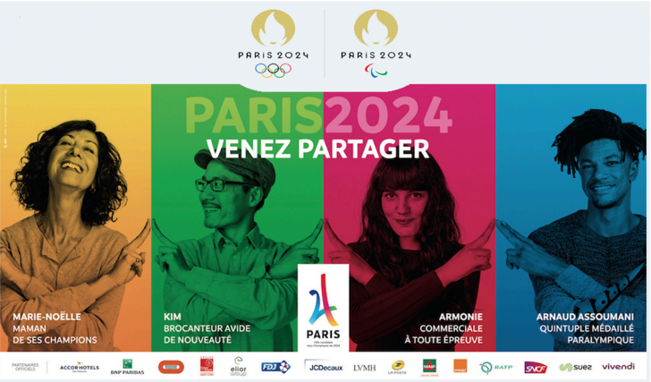
La campagne des Jeux Olympiques 2024, avec le slogan "Venez Partager" et son adaptation internationale "Made for Sharing", se positionne comme un appel à l'unité et à la mobilisation de la population française. Voici comment elle y parvient :

Slogan Axé sur le Partage : La campagne utilise le slogan "Venez Partager", soulignant ainsi l'importance du partage non seulement des moments festifs liés aux Jeux, mais aussi des valeurs et de l'engagement envers le projet olympique et paralympique.
Hommage au Soutien des Français : En réalisant une campagne hommage au soutien des Français, Paris 2024 reconnaît le rôle crucial de la population dans la réussite des Jeux. Cela crée un sentiment d'appartenance et d'importance individuelle dans la construction collective de cet événement.
Diversité Représentée : La participation de plus de 40 Parisiens et Grand-Parisiens de différents âges, origines et milieux sociaux illustre la diversité de la population. Cette représentation diverse renforce l'idée que les Jeux Olympiques sont un événement qui rassemble toutes les couches de la société.
Symbolisme de la Chaine Humaine : La création d'une gigantesque chaine humaine, où des citoyens posent avec des athlètes médaillés adoptant le geste de soutien, symbolise l'union et la mobilisation derrière le projet olympique et paralympique parisien. C'est une représentation visuelle forte de l'engagement collectif.
Parure des Couleurs de Paris 2024 : Le fait que Paris et le Grand Paris se parent des couleurs de Paris 2024 pendant tout le mois de mai crée une atmosphère visuelle et festive. Cela renforce l'identité visuelle de l'événement et encourage un sentiment d'unité parmi les habitants.

En résumé, la campagne utilise des éléments visuels, symboliques et participatifs pour susciter l'adhésion et la mobilisation de la population française autour de la candidature de Paris 2024, créant ainsi un sentiment d'union et de fierté nationale.

2) Cette campagne met-elle en avant, comme le texte de Claude Lévi-Strauss, le langage non verbal comme mode de communication entre les personnes ?

Cette campagne des jeux olympique mets l'accent sur la diversité culturelle, l'inclusion et la communication universelle au-delà des barrières linguistiques. Cela peut se traduire par des images et des vidéos mettant en avant des gestes, des expressions faciales, des mouvements corporels, et d'autres formes de langage non verbal pour illustrer la compréhension mutuelle et la célébration de la diversité.

Le langage non verbal peut être un moyen puissant de mettre les différences linguistiques et culturelles, soulignant l'idée que le sport a le pouvoir de rassembler les gens au-delà des frontières.

- Production

Accueil
Recherche
NOUS
Devenir participants
Histoire
Jeux 2024
Actualité

S’informé

Devenir adhérant

Phrases de bienvenu

Logo jeux olympiques

Logo des Partenaires
S’informé
Recherche
NOUS
Histoire
Devenir participants
Jeux 2024
Actualité
Accueil
Devenir adhérant

Photos des candidats des jeux précédents
C'est avec un immense enthousiasme que nous lançons un appel à toutes les villes visionnaires et passionnées du monde entier pour qu'elles envisagent l'honneur et le privilège d'accueillir les Jeux Olympiques de 2024. Les Jeux Olympiques sont bien plus qu'un événement sportif de renommée mondiale. Ils sont une célébration de l'unité, de la diversité culturelle, et de l'excellence humaine. En tant que ville hôte, vous avez l'opportunité exceptionnelle de laisser une empreinte indélébile dans l'histoire.

Vidéos des adhérant de l’année dernières, vidéos d’explications des tâches et des missions à faire

Liens vers : devenir candidats
( call to actions)

Pied de pages
Boutons des réseaux sociaux

- menue déroulant : devenir participants

Les Logo des jeux olympiques

Logo des Partenaires

S’informé
Recherche
NOUS
Histoire
Devenir participants
Jeux 2024
Actualité
Accueil
Candidats

Formulaire d’inscription

- Nom *_____________________
- Prénom* ___________________
- âges* _______________________
- Département*_____________________
- Mail* _____________________________
- Vos motivations _____________________
- La discipline favori ____________________

* obligatoire
*RGPD : Les jeux Olympiques se conforment aux règles de la RGPD sur la collecte des informations privé.

Bouton envoi

Boutons des réseaux sociaux
Pied de pages

Les conditions d’inscriptions :

- Avoir au moins 18 ans au 1er janvier 2024

- Parler le français et/ou l’anglais

- Être mobilisable au moins 10 jours entre l’ouverture du Village des athlètes, jusqu’à deux jours après la clôture des Jeux Paralympiques.

